

大作业报告

课程名： WEB程序设计 .

学 院： 数学与计算机 系 计算机科学与技术系
专 业： 数据科学与大数据技术 .
班 级： 数据科学与大数据技术231班 .
姓 名： 郭峰 .
项目名称： PP Chat 在线聊天系统 .
任课教师： 刘涛, 万明 .
授课学期： 2025 年~~~~ 2026 年 2 学期
分数_________
项目组编号 | 第6组
项目名称 | PP Chat 在线聊天系统
同组成员 | 陈弦、齐睿、沈越、宋佳伟、郭峰、李子旸
项目分工 | 陈弦：账户系统（注册、登录、个人信息等）  齐睿：好友系统（好友、好友分组、好友申请等）  沈越：群聊系统（群聊、群主、公告等）  宋佳伟：消息系统（私聊与群聊文本消息等）  郭峰：语音模块（语音录制、发送与存储等）  李子旸：后台管理系统（管理员后台、数据管理等）

《PP Chat 在线聊天系统》系统分析及设计报告

一、需求分析
本项目是《WEB程序设计》课程的大作业，选题方向为在线聊天系统。系统面向普通用户与管理员两类对象设计，目标是实现一个集用户认证、好友管理、群聊管理、实时消息、语音消息、通知中心和后台管理于一体的完整在线聊天平台。

1.1 系统用户分析

（1）普通用户
普通用户是系统的主要使用者，能够完成如下操作：
- 注册账号、登录系统、退出登录；
- 找回密码、修改昵称、头像和密码；
- 搜索其他用户并发送好友申请；
- 管理好友分组、备注、删除好友；
- 发起私聊并收发文本消息；
- 创建群聊、加入群聊、查看群公告和成员信息；
- 发送和接收语音消息；
- 搜索和导出聊天记录；
- 在通知中心中统一处理好友申请、群聊邀请和入群申请。

（2）管理员
管理员通过独立后台登录系统，主要承担系统数据维护职责，能够完成如下操作：
- 查看系统整体统计信息；
- 管理用户、好友关系、好友分组、好友申请；
- 管理私聊消息、群聊、群成员、群消息；
- 管理群邀请和入群申请；
- 重置用户密码；
- 删除无效或异常数据。

1.2 功能模块分析
根据系统需求，项目划分为以下六个核心模块：

（1）账户模块
- 用户注册
- 用户登录
- 忘记密码
- 退出登录
- 个人中心资料查看与修改

（2）好友模块
- 搜索用户
- 发送好友申请
- 处理好友申请
- 好友分组管理
- 移动好友分组
- 设置好友备注
- 删除好友

（3）群聊模块
- 创建群聊
- 查看群详情
- 邀请成员入群
- 申请加入群聊
- 审核入群申请
- 编辑群公告
- 成员退群与群主解散群聊

（4）消息模块
- 私聊文本消息
- 群聊文本消息
- 聊天记录搜索
- 聊天记录导出
- 未读消息统计
- WebSocket 实时消息推送

（5）语音模块
- 浏览器录音
- 语音消息发送
- 后端接收语音数据
- 文件落盘存储
- 聊天窗口播放语音消息

（6）后台管理模块
- 管理员登录
- 仪表盘统计
- 多类业务数据管理
- 搜索筛选
- 用户级联删除与密码重置

1.3 系统实现重点
为了使系统不仅满足课程大作业要求，而且具有较强的完整性与展示效果，项目实现过程中重点关注以下方面：
- 账户模块的完整闭环；
- 好友关系和群聊关系管理的清晰性；
- 文本消息与语音消息的统一建模；
- 通知中心对多种交互事件的统一处理；
- 后台管理系统对数据维护的支撑能力；
- 系统具备可部署、可演示、可维护的完整交付能力。

二、数据库设计
本项目采用 MySQL 作为关系型数据库，围绕账户、好友、群聊、消息、语音、通知和后台管理等功能进行数据建模。数据库设计强调模块分工明确、消息结构统一、资源文件与结构化数据分离，并兼顾后续扩展性与查询效率。

2.1 核心数据表概览
表名 | 作用
pp_user | 普通用户信息
pp_admin | 管理员信息
pp_friend_group | 好友分组
pp_friend | 好友关系
pp_friend_request | 好友申请
pp_private_message | 私聊消息
pp_group_chat | 群聊信息
pp_group_member | 群成员关系
pp_group_message | 群消息
pp_group_invitation | 群邀请与入群申请

2.2 用户与管理员表设计

（1）用户表 pp_user
字段名 | 类型 | 说明
id | BIGINT | 用户 ID
username | VARCHAR | 登录用户名，唯一
password | VARCHAR | BCrypt 加密密码
nickname | VARCHAR | 昵称
avatar | VARCHAR | 头像路径
status | INT | 在线状态
last_login | DATETIME | 最近登录时间
login_count | INT | 登录次数

（2）管理员表 pp_admin
字段名 | 类型 | 说明
id | BIGINT | 管理员 ID
username | VARCHAR | 管理员账号
password | VARCHAR | BCrypt 加密密码
nickname | VARCHAR | 管理员昵称
created_at | DATETIME | 创建时间

2.3 好友关系相关表设计

（1）好友分组表 pp_friend_group
字段名 | 类型 | 说明
id | BIGINT | 分组 ID
user_id | BIGINT | 所属用户 ID
name | VARCHAR | 分组名称
sort_order | INT | 排序值

（2）好友关系表 pp_friend
字段名 | 类型 | 说明
id | BIGINT | 主键
user_id | BIGINT | 当前用户
friend_id | BIGINT | 对应好友
group_id | BIGINT | 所属分组
remark | VARCHAR | 备注名
created_at | DATETIME | 创建时间

（3）好友申请表 pp_friend_request
字段名 | 类型 | 说明
id | BIGINT | 主键
from_user_id | BIGINT | 申请发送者
to_user_id | BIGINT | 申请接收者
message | TEXT | 验证消息
status | INT | 0待处理，1同意，2拒绝
created_at | DATETIME | 申请时间

2.4 群聊相关表设计

（1）群聊表 pp_group_chat
字段名 | 类型 | 说明
id | BIGINT | 群聊 ID
name | VARCHAR | 群名称
owner_id | BIGINT | 群主 ID
notice | TEXT | 群公告
created_at | DATETIME | 创建时间

（2）群成员表 pp_group_member
字段名 | 类型 | 说明
id | BIGINT | 主键
group_id | BIGINT | 所属群聊
user_id | BIGINT | 成员 ID
role | INT | 0成员，1管理员，2群主
joined_at | DATETIME | 入群时间

（3）群邀请表 pp_group_invitation
字段名 | 类型 | 说明
id | BIGINT | 主键
group_id | BIGINT | 所属群聊
from_user_id | BIGINT | 发起者
to_user_id | BIGINT | 接收者
type | INT | 0邀请，1申请
status | INT | 0待处理，1接受，2拒绝
created_at | DATETIME | 创建时间

2.5 消息相关表设计

（1）私聊消息表 pp_private_message
字段名 | 类型 | 说明
id | BIGINT | 主键
sender_id | BIGINT | 发送者 ID
receiver_id | BIGINT | 接收者 ID
content | TEXT | 文本内容或语音说明文本
msg_type | INT | 0文本，1语音
audio_data | LONGTEXT | 语音文件 URL
status | INT | 0已发送，1已送达，2已读
created_at | DATETIME | 创建时间

（2）群消息表 pp_group_message
字段名 | 类型 | 说明
id | BIGINT | 主键
group_id | BIGINT | 所属群聊
sender_id | BIGINT | 发送者 ID
content | TEXT | 文本内容或语音说明文本
msg_type | INT | 0文本，1语音
audio_data | LONGTEXT | 语音文件 URL
created_at | DATETIME | 创建时间

2.6 数据库设计总结
通过以上设计，系统能够较自然地支撑账户、好友、群聊、消息、通知和后台管理等多个模块。账户体系解决身份认证问题，好友体系解决社交关系维护问题，群聊体系解决多人沟通问题，消息体系统一处理文本与语音，管理员体系则为系统维护提供保障。这种设计体现了数据结构之间分工明确、协同工作的特点。

三、架构设计
项目整体采用 Spring Boot 单体架构，前后端并未完全分离，而是采用“Thymeleaf 页面 + 原生 JavaScript SPA + WebSocket STOMP”混合模式。这样设计的目的是在保证开发效率的同时，兼顾聊天系统对实时交互的要求。

3.1 整体架构
系统整体可以分为四层：
- 浏览器端：负责页面展示、用户交互、消息渲染、录音播放等；
- Spring Boot 服务端：负责页面路由、REST API、WebSocket 消息处理与业务逻辑；
- MySQL 数据库：负责持久化用户、好友、群聊、消息、通知和后台管理等业务数据；
- 文件系统：负责头像、语音等资源文件存储。

3.2 后端分层设计

（1）Controller 层
- controller/page：负责页面跳转与 Thymeleaf 渲染；
- controller/rest：负责 JSON 接口返回；
- controller/websocket：负责 STOMP 消息接收与转发。

（2）Service 层
- UserService：注册、登录、密码修改、级联删除；
- FriendService：好友关系、分组、申请；
- ChatService：私聊消息保存、查询、导出；
- GroupService：群聊、成员、邀请、申请；
- AdminService：管理员登录与初始化；
- FileService：头像与语音文件保存。

（3）Repository 层
Repository 层基于 Spring Data JPA，实现对数据库表的增删改查，并通过自定义查询支持未读统计、搜索和批量加载等需求。

3.3 前端模块划分
前端聊天主界面采用模块化 JavaScript 文件组织，主要包括：
- chat-core.js：全局状态、初始化、WebSocket 连接、视图切换；
- chat-view.js：会话列表、聊天窗口、消息渲染、语音录制、搜索与导出；
- chat-friends.js：好友列表、好友申请、通知中心；
- chat-groups.js：群聊列表、群详情、创建群、邀请与申请；
- chat-profile.js：个人中心；
- chat-ui.js：模态框、抽屉、粒子背景、分割线等 UI 交互；
- theme.js：主题切换。

3.4 实时通信架构
系统聊天功能基于 WebSocket STOMP 实现：
- 私聊消息发送到 /app/chat/private，接收订阅 /user/queue/private；
- 群聊消息发送到 /app/chat/group，接收订阅 /topic/group/{groupId}；
- 文本消息与语音消息共用同一条实时消息链路；
- 握手阶段通过 Session 验证用户身份，并将 Principal 设置为用户 ID。

3.5 架构设计总结
本项目在架构上强调“统一”和“协作”：前端统一走模块化 JS，后端统一走 Controller-Service-Repository 分层，消息统一走 WebSocket STOMP，文件统一走文件系统与数据库分离存储。这种架构既适合作为课程项目开发，也便于多人协作、联调和后期部署。

四、功能实现

4.1 系统主要功能实现概述
本项目围绕六个模块展开实现，整体完成情况如下：
- 账户模块：完成注册、登录、忘记密码和个人中心资料修改；
- 好友模块：完成搜索、申请、分组、备注、删除与通知处理；
- 群聊模块：完成群创建、公告、成员管理、邀请入群与申请入群；
- 消息模块：完成私聊/群聊文本消息实时收发、未读统计、聊天记录搜索与导出；
- 语音模块：完成录音、发送、存储、播放，并融入统一消息链路；
- 后台管理模块：完成管理员登录、仪表盘、数据 CRUD、搜索与用户级联删除。

4.2 各模块实现说明

（1）账户模块
通过 UserService 实现注册校验、密码加密、登录验证和密码修改。系统使用 Session 保存当前登录用户状态，并在个人中心中展示头像、昵称、登录次数和最近登录时间等信息。

（2）好友模块
通过 FriendService 实现好友搜索、好友申请、分组管理、备注设置和好友删除。项目采用双向好友关系存储方案，使双方都可以独立维护自己的好友列表。

（3）群聊模块
通过 GroupService 实现群聊创建、群成员关系管理、群公告、邀请入群和申请入群。系统在群邀请表中通过 type 区分“邀请”和“申请”，使通知处理更统一。

（4）消息模块
通过 ChatService 和 ChatController 实现私聊与群聊消息的收发、持久化、搜索、导出和未读统计功能。其中私聊采用点对点推送，群聊采用广播推送。

（5）语音模块
语音模块是在消息模块基础上的扩展。用户可在聊天窗口中直接录音，前端将音频转换为 Base64 后通过 STOMP 发送，后端将其保存为文件并在数据库中记录 URL，从而实现私聊和群聊中的语音消息功能。

（6）后台管理模块
后台管理模块通过 AdminRestController 和 AdminService 提供独立管理员登录、仪表盘统计、多表数据管理、搜索筛选、密码重置和用户级联删除等功能。

4.3 代表性核心业务代码
以下以语音消息功能为代表，展示项目中较完整的一条功能实现链路。能够充分体现项目在前端交互、实时通信、后端处理和文件存储方面的综合实现。

（1）前端录音与发送核心代码
function initVoiceBtn() {
const btn = document.getElementById('imVoiceBtn');
if (!btn || btn.dataset.bound) return;
btn.dataset.bound = 'true';

let recorder, chunks = [], recording = false, countdownTimer = null, secondsLeft = 0, startTime = 0;
const MAX_SECONDS = 10;

const stopRecording = () => {
if (recorder && recording) recorder.stop();
};

btn.onclick = async () => {
if (recording) {
stopRecording();
return;
}

const stream = await navigator.mediaDevices.getUserMedia({ audio: true });
recorder = new MediaRecorder(stream, { mimeType: 'audio/webm;codecs=opus' });
chunks = [];
recording = true;
startTime = Date.now();
secondsLeft = MAX_SECONDS;

recorder.ondataavailable = e => {
if (e.data && e.data.size > 0) chunks.push(e.data);
};

recorder.onstop = () => {
recording = false;
clearInterval(countdownTimer);

const durationSec = Math.round((Date.now() - startTime) / 1000);
if (durationSec < 1 || !chunks.length) return;

const blob = new Blob(chunks, { type: 'audio/webm' });
const reader = new FileReader();
reader.onloadend = () => {
const base64 = reader.result;
stompClient.send(currentChat.isGroup ? '/app/chat/group' : '/app/chat/private', {}, JSON.stringify({
senderId: userId,
receiverId: currentChat.isGroup ? null : currentChat.id,
receiver: currentChat.isGroup ? String(currentChat.id) : null,
content: `[语音] ${durationSec}s`,
msgType: 1,
audioData: base64
}));
};
reader.readAsDataURL(blob);
stream.getTracks().forEach(track => track.stop());
};

recorder.start();
countdownTimer = setInterval(() => {
secondsLeft--;
if (secondsLeft <= 0) stopRecording();
}, 1000);
};
}

（2）后端接收与文件保存核心代码
@MessageMapping("/chat/private")
public void sendPrivateMessage(@Payload ChatMessage message, Principal principal) {
if (!isActiveSender(message.getSenderId(), principal)
|| message.getReceiverId() == null
|| !userRepository.existsById(message.getReceiverId())) {
return;
}

message.setTime(LocalDateTime.now());
message.setStatus(0);

String audioUrl = null;
if (message.getMsgType() != null && message.getMsgType() == 1 && message.getAudioData() != null) {
try {
audioUrl = fileService.saveBase64Audio(message.getAudioData());
} catch (Exception e) {
audioUrl = null;
}
message.setAudioData(audioUrl);
}

PrivateMessage saved = chatService.savePrivateMessage(
message.getSenderId(), message.getReceiverId(),
message.getContent(), message.getMsgType(), audioUrl);
message.setId(saved.getId());

User sender = userRepository.findById(message.getSenderId()).orElse(null);
if (sender != null) {
message.setSender(sender.getDisplayName());
}

messagingTemplate.convertAndSendToUser(
message.getReceiverId().toString(), "/queue/private", message);
}

public String saveBase64Audio(String base64Data) throws IOException {
String[] parts = base64Data.split(",");
String header = parts[0];
String data = parts.length > 1 ? parts[1] : parts[0];

String mimeType = "audio/webm";
if (header.contains(":") && header.contains(";")) {
mimeType = header.substring(header.indexOf(":") + 1, header.indexOf(";"));
}

String extension = switch (mimeType) {
case "audio/webm" -> ".webm";
case "audio/ogg" -> ".ogg";
case "audio/wav" -> ".wav";
case "audio/mp4" -> ".m4a";
case "audio/mpeg" -> ".mp3";
default -> ".webm";
};

byte[] audioBytes = Base64.getDecoder().decode(data);
if (audioBytes.length > MAX_FILE_SIZE) {
throw new IOException("音频文件大小超过限制（10MB）");
}

Path projectRoot = Paths.get(System.getProperty("user.dir")).toAbsolutePath();
Path dir = projectRoot.resolve(uploadDir).resolve("audio");
if (!Files.exists(dir)) Files.createDirectories(dir);

String filename = UUID.randomUUID() + extension;
Path filepath = dir.resolve(filename);
Files.write(filepath, audioBytes);
return "/uploads/audio/" + filename;
}

4.4 功能实现总结
从整体实现效果来看，本项目已经完成了课程要求的主要功能，并在此基础上增加了语音消息、通知中心、后台管理和线上部署等扩展能力，使项目形成了一个结构较完整、交互较流畅、可展示可部署的在线聊天系统。

五、界面成果展示

5.1 聊天主界面
聊天主界面采用三栏布局：左侧为导航栏，中间为会话/好友/群聊/通知列表，右侧为聊天内容区或详情区。整体界面风格参考即时通讯软件桌面端布局，强调操作直观与信息分区清晰。

私聊消息界面
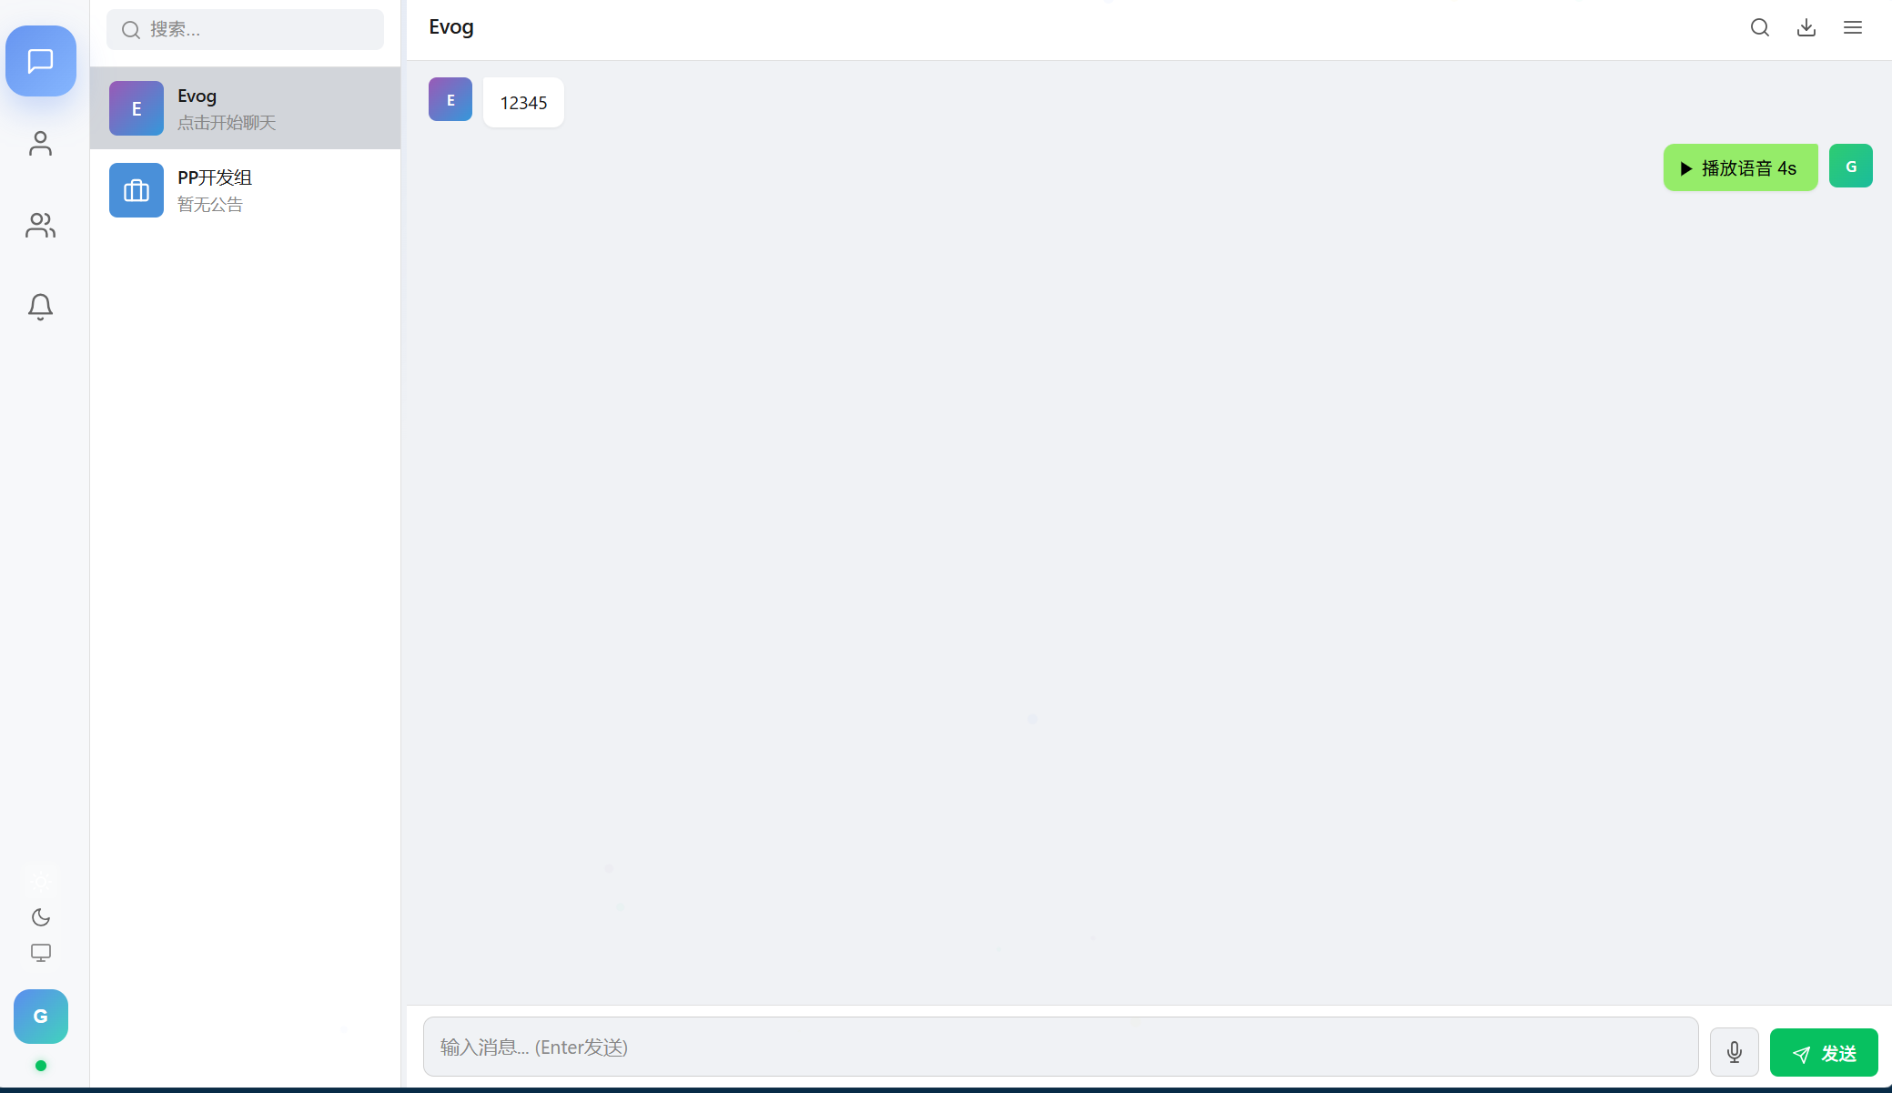

群聊消息界面
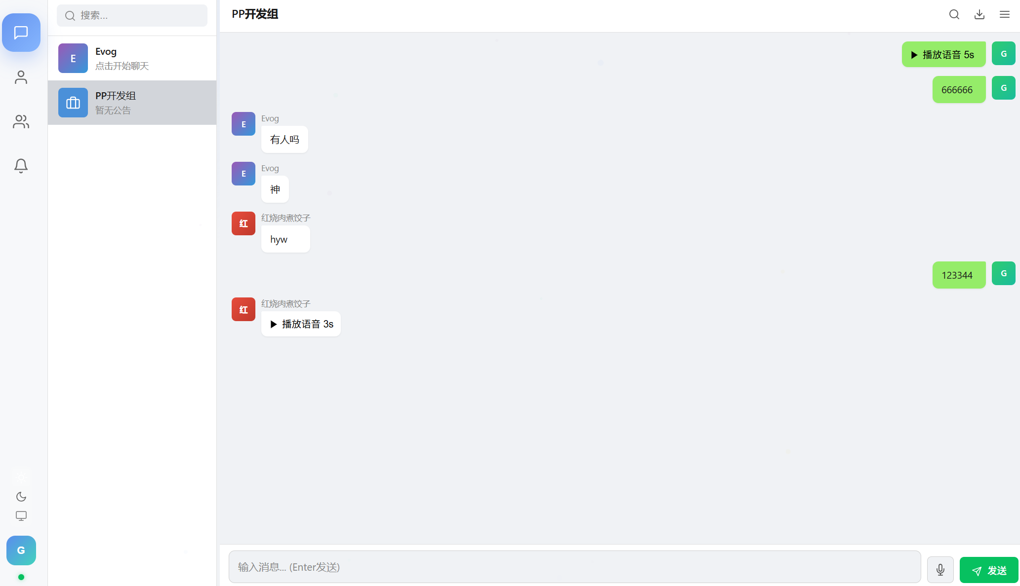

语音消息气泡

5.2 好友与群聊界面
系统在好友与群聊视图中提供了较完整的管理能力，包括好友分组展示、好友详情展示、群详情展示以及成员与公告管理等内容。
好友管理界面
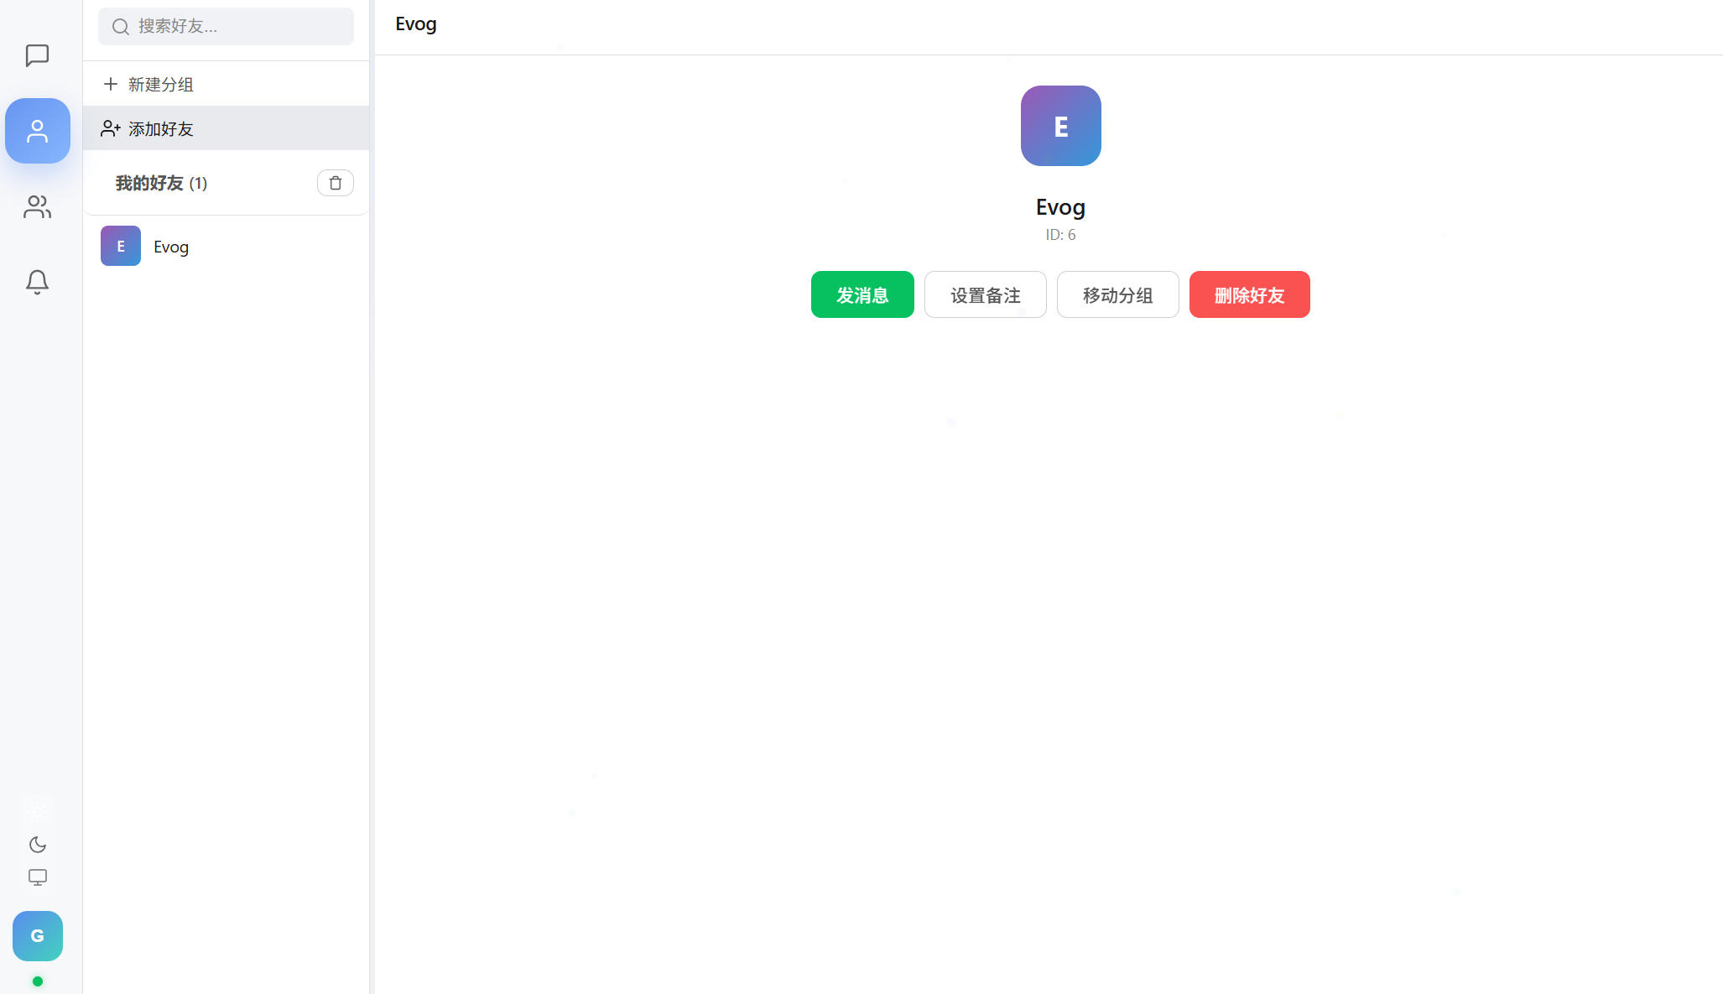

群聊管理界面
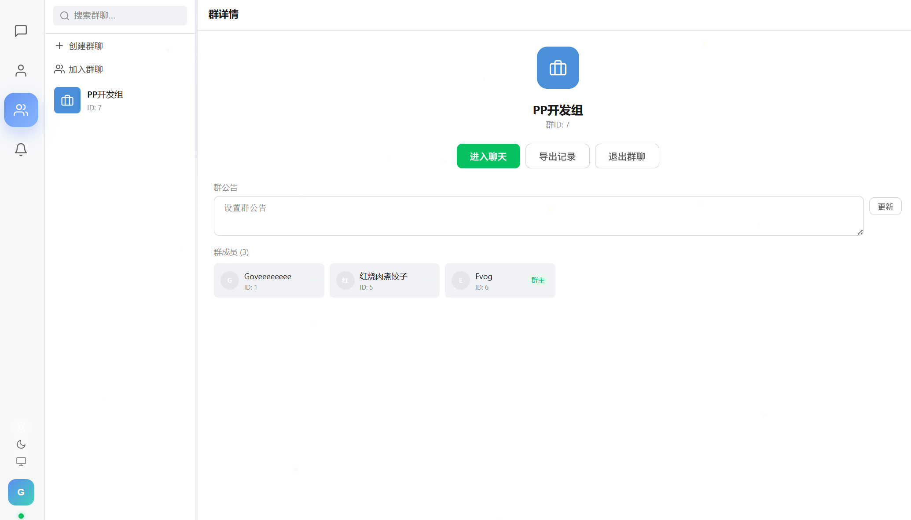

5.3 通知中心与后台管理界面
系统将好友申请、群聊邀请和入群申请统一整合在通知中心中，同时实现了后台管理系统，用于展示和维护系统数据。
个人界面
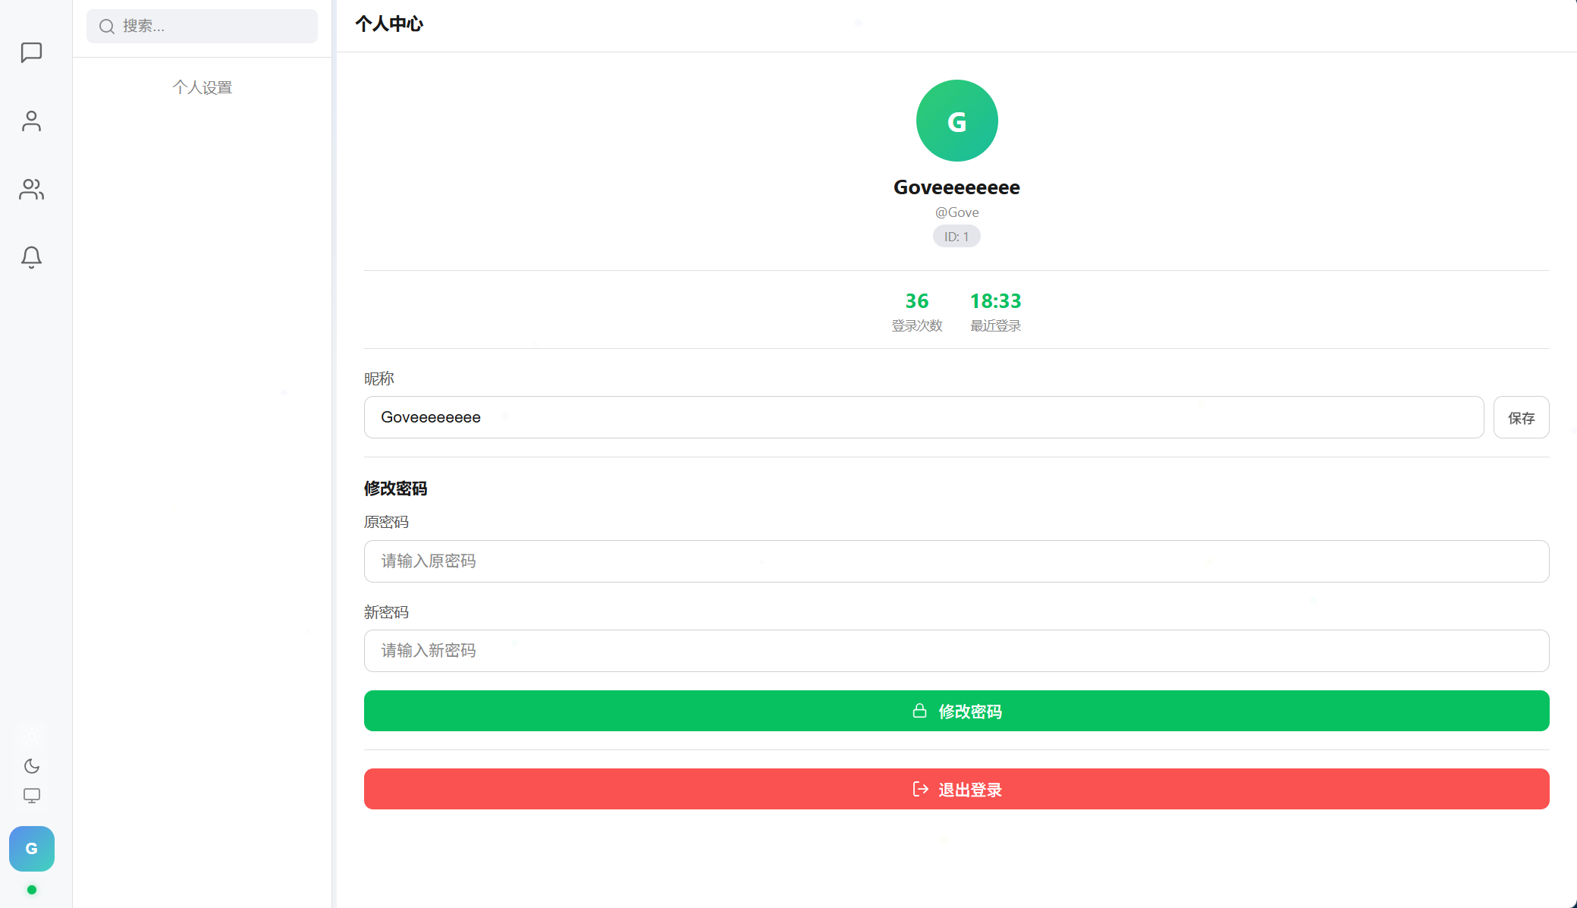

后台管理界面
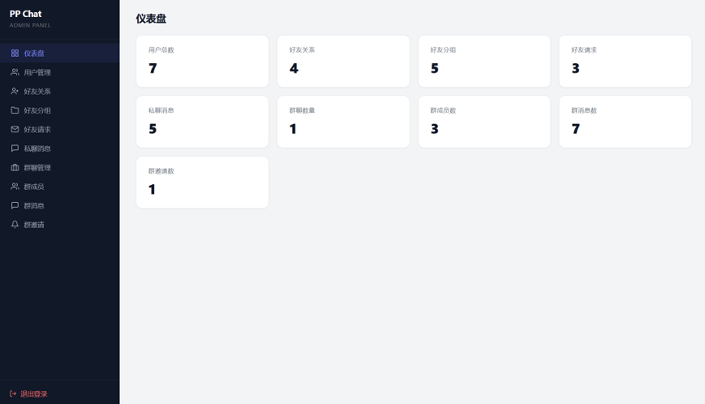

通知中心
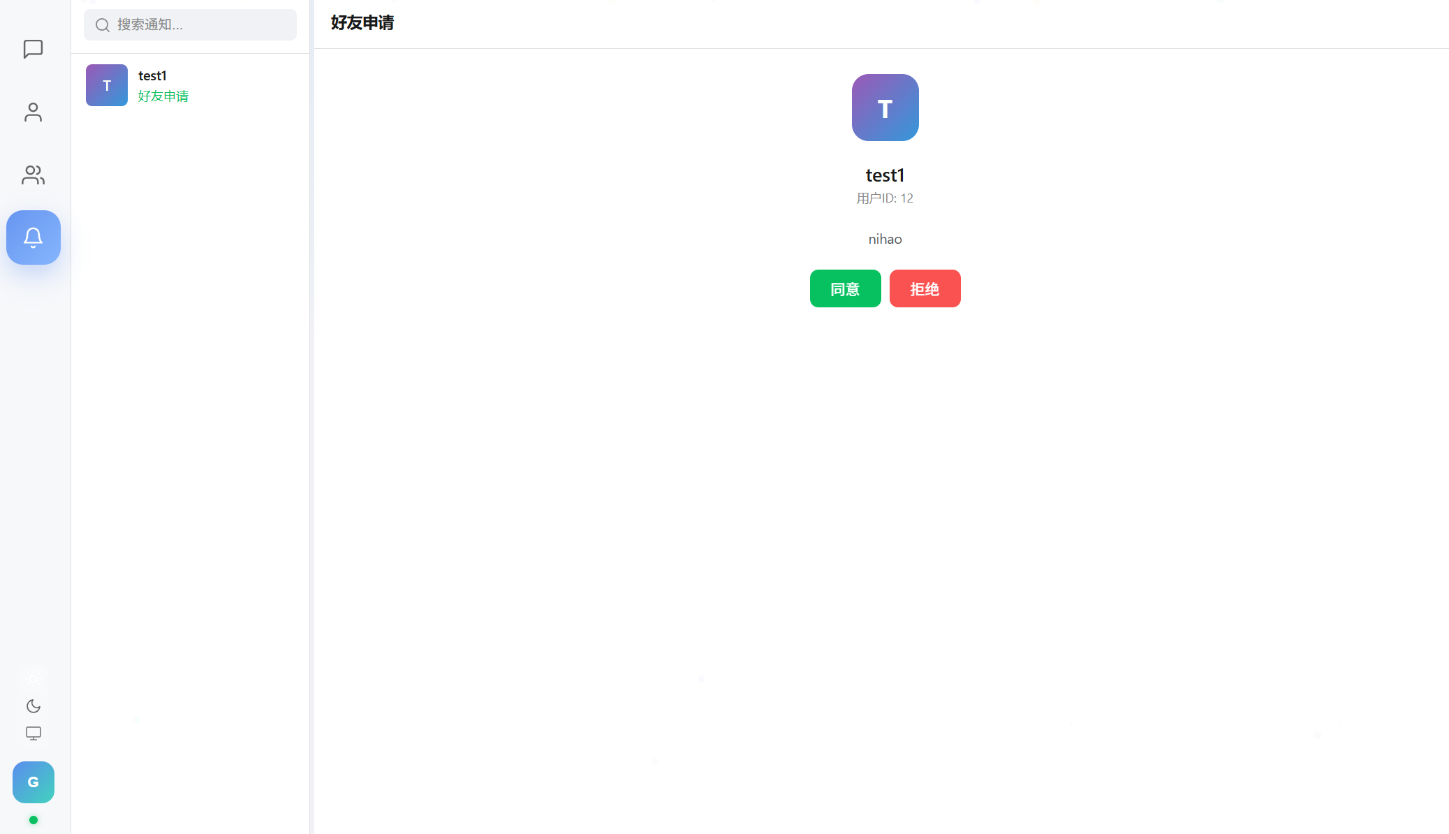

5.4 部署成果展示
项目已成功部署到云服务器，并通过域名和 HTTPS 提供访问能力。
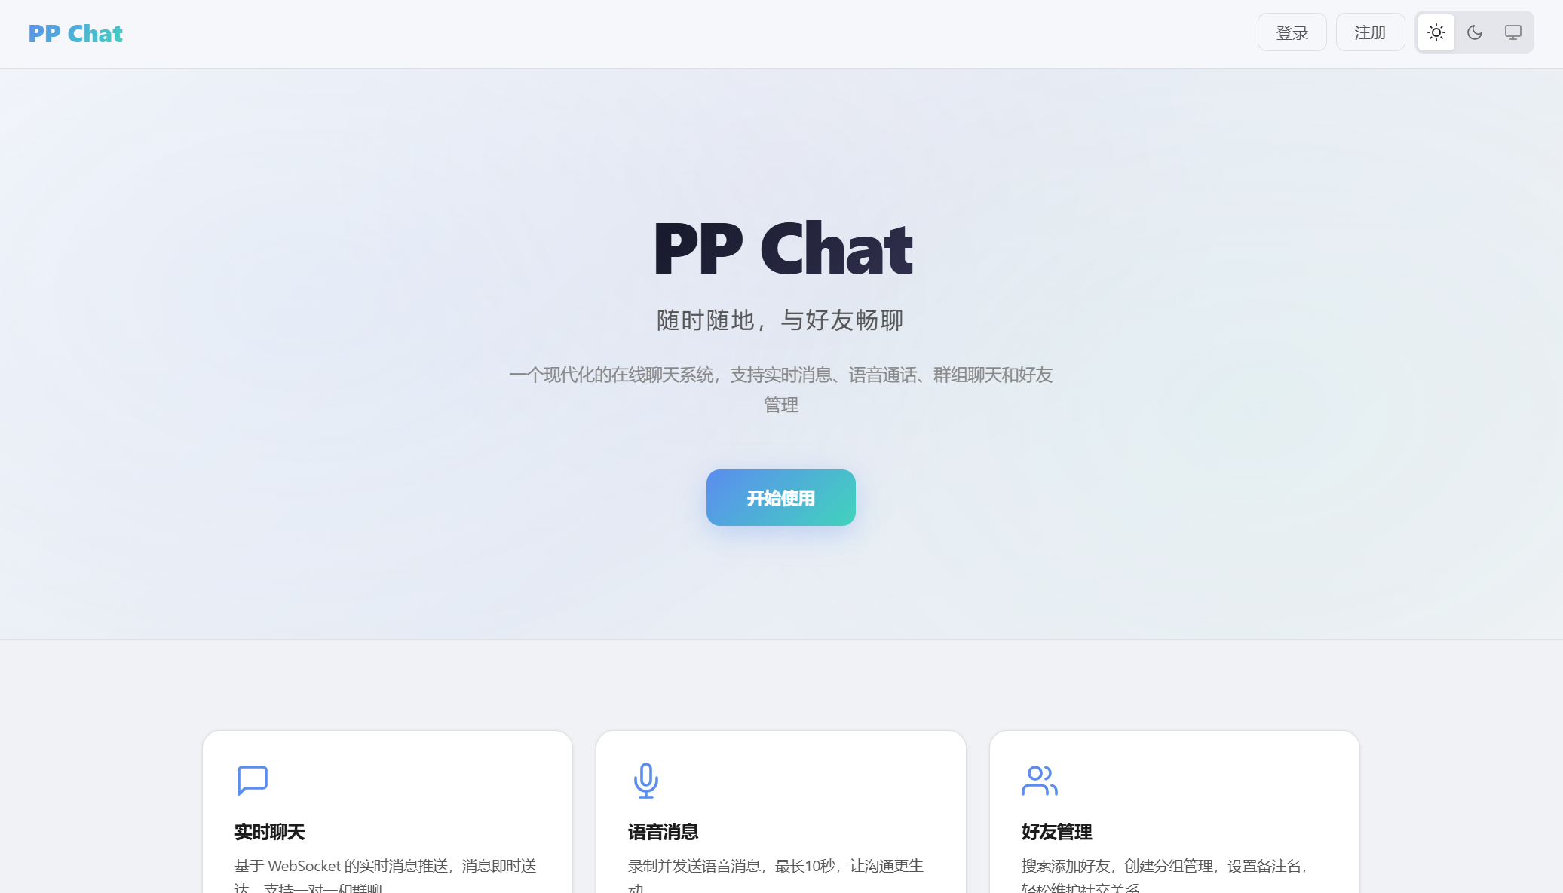

六、心得体会
在本次《WEB程序设计》大作业中，我主要负责语音消息模块，同时也参与了项目统筹、联调和部署过程。相比普通的登录、增删改查功能，我认为语音模块更有挑战性，因为它涉及浏览器端音频采集、WebSocket 实时传输、后端文件处理和前端播放展示等多个环节，任何一个环节出问题，最终功能都无法真正跑通。
一开始我对语音消息的理解比较简单，觉得“录完音上传一下就行”。但在真正实现时，我很快发现语音消息并不是一个孤立功能，而是必须嵌入现有聊天架构中。如果单独做成一个上传接口，会和现有文本消息链路割裂，前端也要额外处理很多状态。后来我逐渐意识到，更合理的做法是把语音消息视为“消息的一种类型”，让它和文本消息共用同一套 WebSocket 通道、数据库结构和消息渲染逻辑。这个思路的变化，对我理解系统设计帮助很大。
在实现过程中，我遇到的第一个明显问题是浏览器录音。文本消息只需要读取输入框内容，但语音消息必须先向浏览器申请麦克风权限，再通过 MediaRecorder 获取音频流。最初项目直接部署到服务器上时并没有配置 HTTPS，结果浏览器会因为安全策略限制，拒绝在非安全上下文中调用麦克风功能，这导致语音录制根本无法正常使用。后来在补上 Nginx 反向代理和 HTTPS 证书之后，麦克风权限问题才真正解决。这个过程让我很直观地认识到，某些前端功能不只是代码写对就行，还依赖部署环境是否满足浏览器的安全要求。除此之外，我还发现“录下来以后怎么处理”同样重要。例如录音过短时没有意义，录音过长又可能导致传输过慢，所以最终增加了最短和最长时长控制，并且在界面上给出倒计时提示。这让我体会到，好的功能实现不只是底层代码跑通，还要兼顾交互体验。
第二个让我印象很深的问题是消息体积控制。最开始我尝试直接把语音消息用 Base64 编码后存放进 MySQL，虽然实现简单，但很快就发现数据库膨胀得非常明显：语音本身就是大对象，再经过 Base64 编码后体积会进一步增大，导致数据库记录非常笨重，查询、导出和后台查看都会受影响。后来我调整思路，不再把完整 Base64 原文长期保存在数据库，而是改成“文件落盘、数据库只存 URL”的方案。与此同时，在实际发送文件的过程中我还发现，如果录音时长过长，消息发送容易出现不完整、传输失败或处理超时等问题。为了解决这个问题，最终将单条语音时长限制为 10 秒，这样既控制了消息大小，也提高了发送成功率和播放体验。这个过程让我认识到：很多线上问题并不是“代码语法错了”，而是数据体积、传输方式和运行环境之间没有平衡好。
此外，在项目进入后期后，我还参与了线上部署。将项目真正部署到服务器、绑定域名、配置 Nginx、申请 HTTPS 证书，这些步骤和本地开发完全不同。特别是在证书申请时，因为 80 端口没有放开，导致 Certbot 验证超时。这个问题让我明白，项目从“代码完成”到“可被访问”之间，还有完整的一层部署与运维工作。以前做实验常常只停留在本地运行成功，这次则更真实地接触到了完整交付流程。
总体来说，这次大作业让我最大的收获不是单一学会了某个 API，而是更深刻地理解了一个完整 Web 项目是如何从需求、设计、编码、联调、测试一路走到部署上线的。语音模块虽然只是六个分工模块中的一个，但它横跨前端、后端、实时通信和文件存储四个方面，对我锻炼非常大。通过这次实践，我对 Spring Boot 项目结构、WebSocket 通信流程、文件上传处理以及系统部署都有了更扎实的认识。以后如果再做类似项目，我会更加重视前期设计和后期联调，也会更主动地从整体角度思考问题，而不是只盯着某一段代码。

